### 柏拉图（PLATO）系统时代的 RPG

作者：[Felipe Pepe](http://twitter.com/felipepepe)

翻译：LightningChris

随着家用电脑在我们生活中的普及，有时意识到电脑只是几十年前的技术会让我们感到惊奇。上世纪 70 年代的时候家用电脑才开始出现，在那之前我们只有那种几吨重并且占据一整层楼的大家伙。

不过有些巨型计算机完全地超越了它们所属的时代。在 1986 年道格拉斯·恩格尔巴特（Douglas Engelbart）[1]著名演讲 [“Mother of All Demos”](https://www.youtube.com/watch?v=yJDv-zdhzMY) 中，他演示了鼠标和窗口化图形用户界面的使用，点击超链接，并且还通过视频会议和一个同事聊天，与此同时他还在同步编辑一个线上的文本。

这样前卫的计算机系统之一就有柏拉图计算机系统（PLATO: Programmed Logic for Automatic Teaching Operations）。创造于 1960 年，这是一个巨大的主机，带有便于使用的终端，用于大学生的虚拟化教学。

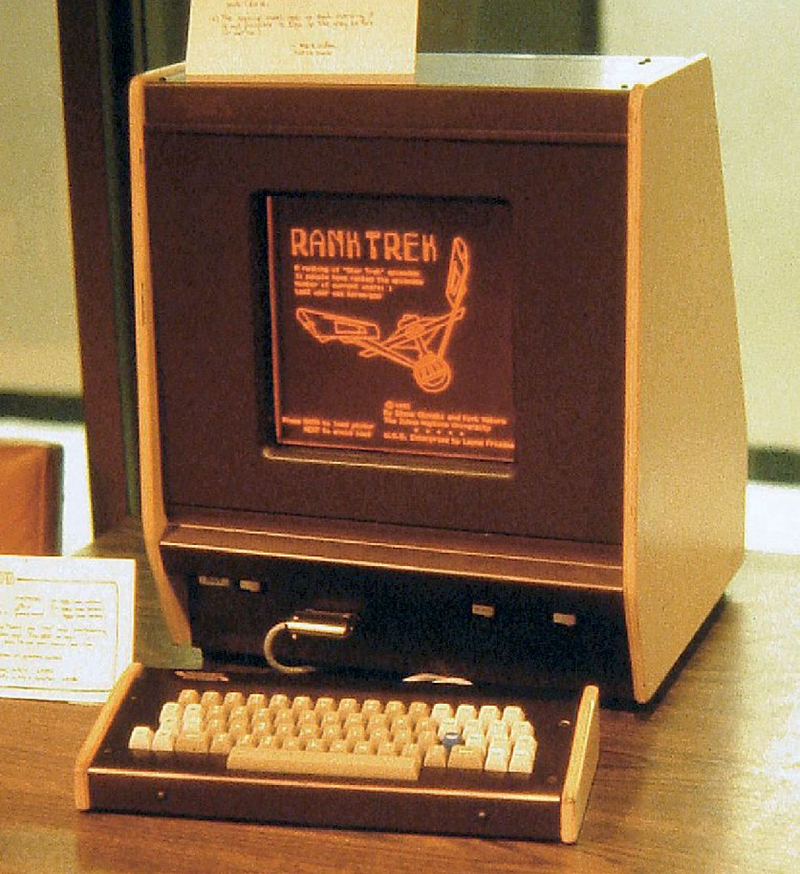

图 11 这是一个柏拉图系统的终端，以及它的橘色等离子屏幕。截至 1976 年世界上共有 950 个这样的终端。

在 1972 年推出的第四代柏拉图系统，甚至先进到可以显示矢量图形，配备有触摸屏，以及一个可以连接全球成百上千个终端的和因特网差不多的网络。

学生们很快就意识到这个系统还可以用来制作游戏，于是像《帝国》（Empire，1973）和《太空模拟战》（Spasim，1974）[2]这样的游戏出现了。其中《帝国》尤其优秀：这游戏可以让最多 30 名玩家在一个俯视角的太空竞技场中战斗，射爆别人的飞船并掌控银河系，这可是 1973 年的游戏！

当 1974 年《龙与地下城》（Dungeons & Dragons） 发行的时候，引燃烈火的所有要素就都齐了：性能强大的计算机配上无聊的学生，以及亟需自动化的数据驱动型游戏。所以，计算机角色扮演游戏就这样诞生了。

可惜的是，当时的游戏没有全部流传下来。柏拉图系统终究还是一个用于教学的系统，它的管理员会把所有无权限的游戏都删了。因此，我们失去了《m119h》，一款 1974 年出现的史上第一款 CRPG。不过它后来的游戏有逃离被删除的命运——使用诸如 pedit5 这样极其普通的名字，或者被学生保存了一份。这些流传下来的游戏被成百上千的人玩过，同时它们也影响了后来的许多游戏。

感谢 [Cyber1](https://www.cyber1.org/index.asp)，一个致力于保留柏拉图系统游戏的社区，这些最初的 CRPG 还能免费游玩。不过要注意的是，有些游戏是上世纪 70 年代之后有过更新的，比如《地下密牢》（Oubliette）的主菜单界面甚至有其 iPhone 重制版的广告，所以这些游戏并不都完全是当年的那个版本，但是游玩它们还是能让我们了解到当年的游戏是怎样的。

如果你想了解更多有关柏拉图系统的话，我强烈推荐 Brian Dear 于 2017 年写的 [The Friendly Orange Glow: The Untold Story of the PLATO System and the Dawn of Cyberculture](http://friendlyorangeglow.com/)。虽然这文章游戏的方面提的很少，但是其依旧是了解柏拉图系统及其影响的最好的资料。

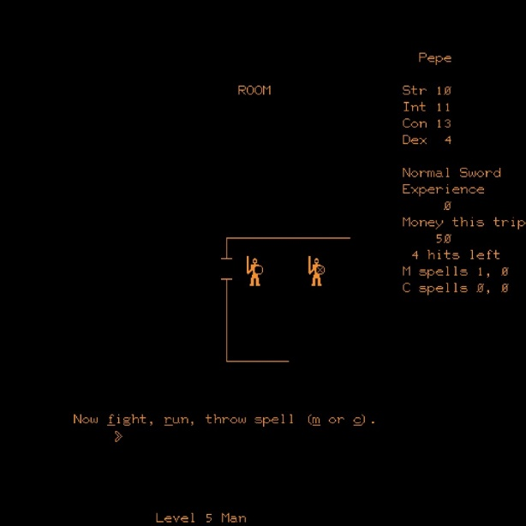

**The Dungeon / pedit5 (1975)**

这是目前还能玩到的最古老的 CRPG，由伊利诺伊大学的 Reginald “Rusty” Rutherford 所制作。这游戏的正式名称是《地牢》（The Dungeon），它当时是以 pedit5 作为文件名隐藏在柏拉图系统中以免被管理员发现并删除。

抛开它的年龄不谈，这游戏还是蛮不错的。最初你需要输入一个名字。接下来游戏为你随机属性值：力量、敏捷、体格以及智力，然后你就可以进入地牢探险了。

这游戏看起来很像一个 Roguelike 游戏[3]，不过它是早于《Rogue》（1980）的。你会在一个迷宫式的俯视角地牢里探索宝藏并与怪物战斗，如果你死了的话，你的角色就被抹去了。你的目标是积累 20,000 经验值并且返回入口。如果成功的话你的分数就会被列入名人堂。

地牢的设计是固定的并且只有一层，不过它相当地大并且还有很多密道。在探索的过程中你会随机碰见很多怪物，可以选择战斗、施法或是直接逃走。

关于施法，这游戏也蛮有深度的，它总共有 16 种咒语。这些咒语有些是龙与地下城 （D&D）的经典法咒，比如魔法飞弹（Magic Missile，用于造成伤害）、隐形（Invisibility，逃离战斗）、治愈（Cure，回血）以及魅惑（Charm，结束战斗）。敌人甚至也有不同的法咒免疫：你不能对不死人（Undead）施放睡眠咒（Sleep）。

因此，pedit5 不仅是游戏史上一款重要的遗物，同时它也是一款好游戏，尤其是在那个时代。它是一个快节奏的地牢探险游戏，有足够多的敌人和咒语让你重复游玩追求高分的过程不会感到枯燥。对于家用电脑上的 CRPG 来说，它们还要花上几年时间才能带的动这么复杂的游戏。

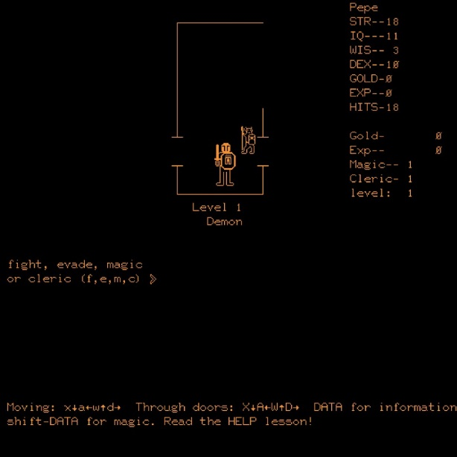

**dnd (1975)**

尽管 pedit5 聪明地隐藏了自己，但它最终还是被从柏拉图系统中删掉了（不过好在有一名学生留下来一份副本）。就在这个阶段，雷 · 伍德（Ray Wood）和加里 · 怀森特恩特（Gary Whisenhunt）制作的《dnd》诞生了。[4]

由于伍德是柏拉图系统的管理员之一，他的游戏是公开的并且火了很长一段时间，还会根据玩家反馈保持更新。

这游戏的核心玩法和 pedit5 很像，不过它的建模更精细，怪物和咒语也更多了，同样也多了一些新机制：比如你可以给你的角色洗点。

最初这游戏只有一层地牢，不过制作者一直都在扩展地图。受弹球机的启发，他们决定添加高分排行榜。从那时起玩家们就争相找金币并通关，希望自己能当最高分，因此制作者加入了一个最终目标：取回魔法球。不过这个魔法球是被一条龙保卫着，这是电子游戏史上的第一场 BOSS 战。

制作者后来把游戏托付给了 Dirk Pellet，让他继续改进这游戏。他添加了很多新的魔法道具、魔药、装东西的背包，甚至还有一个自动战斗系统，用于应对比较弱的怪。他所创造的物品中最具有代表性的是精灵魔灯（Genie Lamp），你可以用它来许愿，而且真的可以给游戏管理员写一个请求，然后他会亲自读你的请求，或许还会帮你达成愿望。

这些额外的内容让 dnd 比 pedit5 要复杂得多，不过也难得多，流程也长得多。在后期的版本中 dnd 有 15 层地牢，绝对会让你晕头转向。

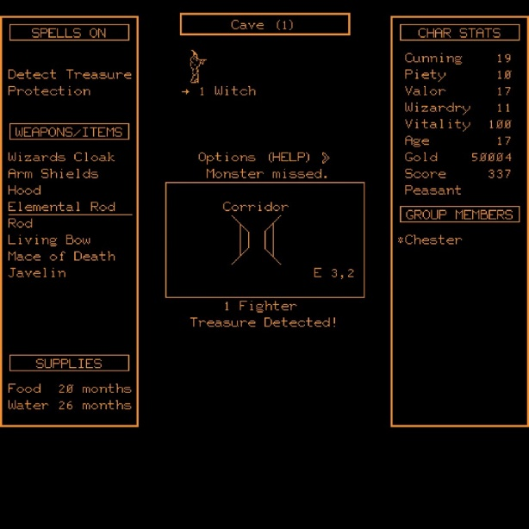

**Moria (1975)[5]**

不论是 pedit5 还是 dnd 都有着相似的结构，但是《摩瑞亚》（Moria）却大相径庭。或许是受到了《迷宫战争》（Maze War，1973）的启发，《摩瑞亚》运用了一种线框型画面以第一人称视角展现地牢。

以及，虽然这游戏名字起的是《摩瑞亚》，但是作者实际上对《龙与地下城》（D&D）以及《魔戒》并不熟悉[6]。他们只是简单的玩了下 dnd 并决定做一个类似的游戏。也因为如此，这游戏舍弃了《龙与地下城》传统的数据，敌人以及法咒。

《摩瑞亚》的四个属性：聪明（Cunning），虔诚（Piety），勇气（Valour）以及巫术（Wizardry）都是在 0-100 的范围内，并且每次使用相应技能就会增加相应属性。每一种属性也和一个公会绑定在一起，比如勇气就被骑士公会所运用。你不需要赚取经验值来升级，你必须加入一个公会，不断提升在其中的段位以获得额外的奖励。

每个属性在战斗中都有其用处——勇气影响你的攻击，巫术用于施法，而聪明会用来迷惑对手露出破绽以让你打出暴击，虔诚则对一些敌人种类有奇效。这游戏里面钱也有了用处，因为商店里会卖很多种武器（你甚至可以讲价）。当然你也别忘了买吃的和喝的，要不然你会饿死的。

更重要的是，《摩瑞亚》实际上是一个多人在线 RPG。整个世界可以让 10 个玩家一起游玩，这 10 人可以组成一个团队。《摩瑞亚》的世界非常庞大，有着一个巨型城市以及超过 200 个区域。缺点就是它没有一个最终目标，并且里面的区域也仅仅只是啥都没有的迷宫，只有一些超难打的敌人。

作为一款极具创造力的游戏，《摩瑞亚》基本上是一个让玩家相遇、探索并不断成长的巨大的沙盒。现在的每个 MMOPRG 都要对它致敬。

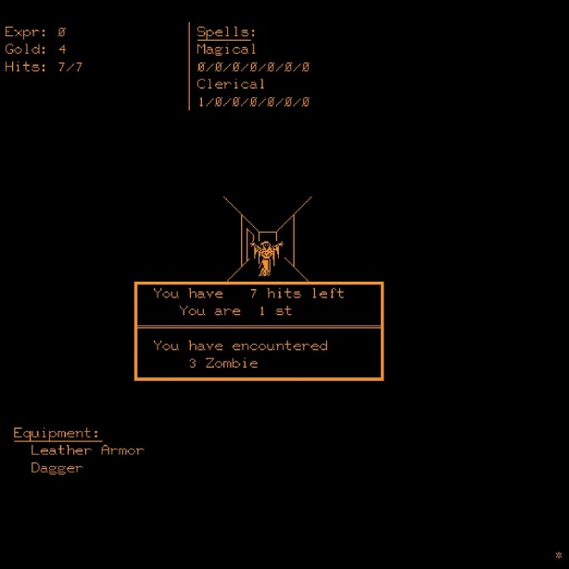

**Oubliette (1977)**

如果说 dnd 是 pedit5 的精神续作的话，那么 《地下密牢》（Oubliette）就是《摩瑞亚》的精神续作。同样作为一个多人游戏，《地下密牢》基本在《摩瑞亚》的基础上做了全方位的拓展。

《摩瑞亚》通过设置了 4 个公会对应 4 个职业，但《地下密牢》将其拓展到了 15 个种族以及 15 个职业，每个职业都有自己独特的属性要求！你可以选择常见的托尔金式以及龙与地下城式的职业和种族，同样也有一些新奇的种族职业比如忍者（Ninja）和花魁（Courtesan），还有一些职业是取自于《Lord Foul’s Bane》，一本在 1977 年由史蒂芬 · R · 唐纳森（Stephen R. Donaldson）所著的奇幻小说。

Oubliette 让你在一个位于十层地牢之上大的型城堡中开始游戏，城堡里有买装备的商店，一个可以玩赌博小游戏的赌场，一个可以让死亡的角色复活的神庙（如果其他玩家取得了它的尸体），甚至还有个商店可以让你买一些随从怪物，你可以带着它们进地牢和你一起战斗。

游戏里的施法功能也进行了拓展，现在它运用的是一套成体系的法咒。比如，为了施放“光”（Light）的咒语你需要打出 DUMAPIC。

读到现在的话《巫术》（Wizardry）系列的老玩家一定会觉得有的东西听起来好熟悉。确实，安德鲁 · 格林伯格（Andrew Greenberg）和罗伯特 · 伍德海德（Robert Woodhead）[7]就是柏拉图系统的用户，并且他们很明显从《地下密牢》借鉴了很多东西，当然这也使得很多柏拉图用户都在抱怨他们的剽窃行为。

《地下密牢》也同样影响了《魔多：丹杰诺儿之幽》（Mordor: Depths of Dejenol，1995）以及《崩溃边缘》（Demise: Rise of the Ku’tan，1999）[8]。只有很少的游戏能在发售 20 年之后还在继续影响着后来者。对于想要尝试下这款游戏的人来说，《地下密牢》在 2010 年推出了 iPhone 以及安卓机的移植作品。

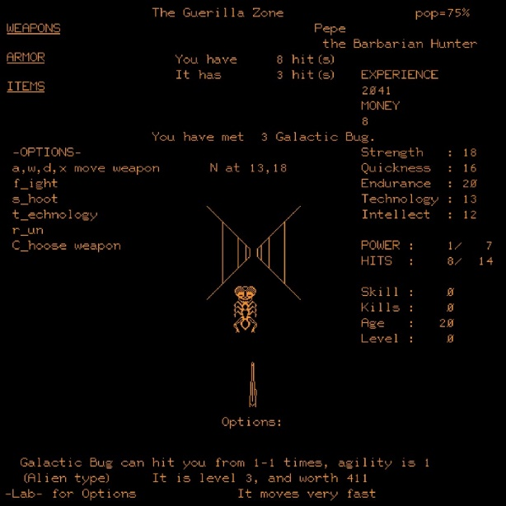

**Futurewar (1977)**

柏拉图系统里有的不仅仅是玄幻类 RPG 游戏。像《帝国》这样的游戏表明了学生也很爱宇宙飞船，于是像《旅行者》（Traveller）这样的桌面科幻 RPG 以及《星球大战》（Star Wars，1977）也开始出现了。而《未来战争》（Futurewar）则是柏拉图系统里的第一款科幻 RPG 游戏。

这游戏带玩家穿越到了“遥远”的未来，也就是 2020 年，那时核战争摧毁了地球，并且意外制造了一支变种人军队。在游戏的开始你可以选择阵营：美国人（Americans）、叛军（Guerrillas）、野蛮人（Barbarians）、火星人（Martians）或是机器人（Cyborgs）——每个阵营都有自己的出生点以及加成。接下来会随机生成你的属性值并且从 8 个职业中选择自己的职业，比如士兵（Soldier），医生（Medic），间谍（Spy）或是圣人（Holy Man）。

《未来战争》也是一款基于探索地牢模式的多人 RPG，不过它新增了一些变量比如环境的危害：你可能会踩到地雷，或者被放射性废料毒死。它还有一个雷达功能，用它你可以发现附近的玩家和敌人。

虽然这游戏依然是基于属性值而设计的，而且有很多不同种类的武器可供选择，但它也是一款相当早期的 FPS 游戏。当遭遇战斗的时候，你的枪会出现在屏幕上，然后你必须瞄准并射击。每回合都会有一个非常短的时间限制，这会让人感觉这是实时战斗。

因此，从某种程度上来说，《未来战争》算是第一款 FPS 和 RPG 结合的游戏。这游戏另一个新奇的地方是它开创了一个士兵在迷宫里射爆恶魔的设定，这个设定后来会被一款史上最伟大游戏之一的游戏所沿用[9]。

当然，《毁灭战士》（Doom）的作者都没用过柏拉图系统，而且在上世纪 70 年代《未来战争》甚至都不是一款很火的游戏。不过有趣的是，看起来大家都很爱射爆恶魔嘛。

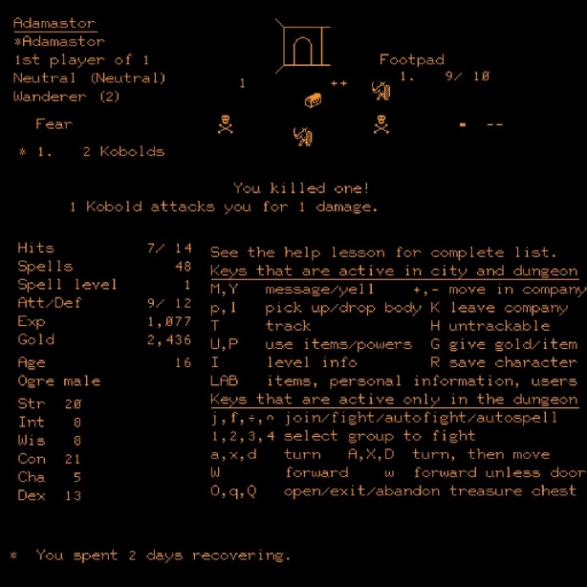

**Avatar (1979)**

《阿凡达》（Avatar）是柏拉图系统里最后的一部大作了，它的出现就是为了超越之前的所有柏拉图 RPG，在所有方面都做到最好。

这游戏有 10 个种族和 11 个职业，同样也和城镇里的公会所绑定。就像《地下密牢》一样，你一开始是在一座城堡出身，城堡下面有一个巨大的 15 层的地牢，不过，你无需在城镇中走动，取而代之的是一个菜单（后面《巫术》（Wizardry）也这么干了）。这游戏另一似曾相识的地方在于地牢内新增的很多威胁，比如深坑、黑暗区域、滚轴以及反魔法区域。敌人也变得更加致命，甚至能影响你的状态，比如让你中毒、睡眠或是麻痹。

据理查德 · 巴特（Richard Bartle）[10]所说，《阿凡达》很快就成为了“柏拉图系统里最成功的游戏——在 1978 年 9 月到 1985 年 5 月期间，这游戏占用了柏拉图系统 6% 的使用时间”。这游戏复杂到有一群志愿者来帮助运营，就像现在 MMORPG 游戏里管理员（GM）一样。这也允许为玩家提供自定义任务，比如要求玩家去某一层去猎杀某一种怪物。

甚至还有报告说有玩家试图贿赂管理员来获得强力道具，或是在传送失败卡进墙里后帮他们复活角色，还有准毕业生在不能访问柏拉图系统之前出售他们的角色。

《阿凡达》在那几年里一直都在不断更新，现在都还在 Cyber1 服务器里运营着[11]。它最新的版本是 1995 年发布的，到现在都很受欢迎。

1. 译者注：美国发明家，最广为人知的成就是发明了鼠标。
2. 译者注：中文名为原创翻译。此为世界上第一个 FPS 游戏。其英文名字是“space simulation”的缩写。
3. 译者注：Roguelike 是角色扮演游戏的一个分支类型，它以一系列随机生成关卡的地牢、回合制战斗、基于磁贴的图像（tile-based graphics）和角色永久死亡为特点。大多数 Roguelike 游戏都创建在高度幻想的故事背景上，这是因为桌面角色扮演游戏（如《龙与地下城》）的影响。
4. 2012 年的时候 RPG Fanatic 做了一个很长的视频，是 dnd 制作者的采访。[你可以点这个链接进行观看](https://www.youtube.com/watch?v=ijWUQ6ri41Y)。
5. 译者注：1982 年有一款同名游戏，请读者注意区分。
6. 译者注：“摩瑞亚”是龙与地下城里的一个场景，同样也是中土世界里位于迷雾山脉之下的一个地下城。
7. 译者注：二者便是《巫术》系列的制作人。
8. 译者注：名字翻译取自《大众软件》2000 年第 16 期。
9. 译者注：这里指的游戏便是《毁灭战士》（Doom）系列了。
10. 译者注：理查德 · 巴特为著名英国作家、游戏研究学者。
11. 译者注：关于 Cyber1 系统的详细信息可以访问：https://www.cyber1.org/